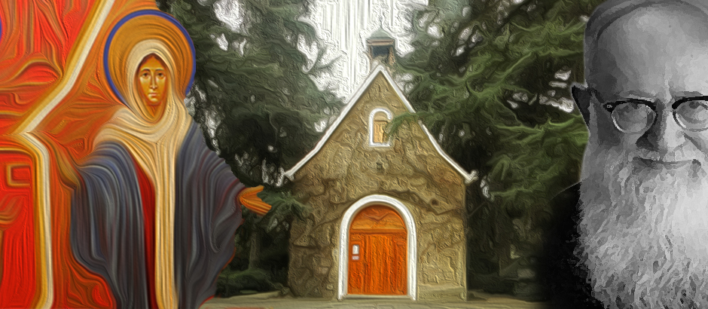
Santuario hogar, escuela de fe y misión para renovar el mundo

Presentación del Taller

“Santuario Hogar, escuela de fe y misión para renovar el mundo”

Creemos que el Santuario Hogar es uno de los grandes regalos para la Iglesia, para la salvación de la familia y un poderoso instrumento de evangelización. A través de nuestra fe en la Alianza de Amor vivida en el Santuario Hogar ofrecemos este regalo diariamente a la Iglesia en su peregrinar.

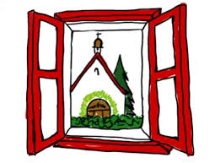
El Padre Kentenich en Milwaukee, nos dice” ¿Acaso no reconocemos que Dios nos urge a regalar el SH como una herramienta pastoral eficaz y vital para un nuevo florecer de nuestra fe? Tenemos una buena noticia que comunicar entre nosotros y sobre todo una herramienta pastoral eficaz y vital para un nuevo florecer de nuestra fe. Tenemos una buena noticia que comunicar entre nosotros y sobretodo “más allá”, a quienes se han alejado de Dios o a quienes no lo conocen. Entonces el SH se constituye en MISIÓN.
La Mater como Educadora de la Fe, quiere regalar en los Santuarios hogares ese espacio privilegiado de encuentro personal con Cristo que lleve a muchos a una profunda conversión. Ella nos invita a ser apóstoles en forma original del Señor; que a la pregunta de los hombres: ¿Señor, dónde vives? Él pueda decir Ven, a este Santuario Hogar y verás.

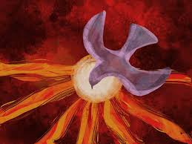

Desde esta perspectiva ofrecemos este Taller, trabajando la riqueza del Santuario Hogar, especialmente en su dimensión misionera “EN EL SANTUARIO HOGAR VIVIMOS Y ALIMENTAMOS NUESTRA FE. DESDE EL SANTUARIO HOGAR NUESTRA FE Y NUESTRA VIDA DE ALIANZA TRANSFORMAN EL MUNDO.”

Los Temas tratados son:

- Abriendo la puerta de la fe.
- Antesala de la fe
- Santuario hogar, Nueva evangelización.
- Las huellas de Dios
- Creo Señor, pero aumente nuestra fe.
- La fe de nuestro Padre y Fundador.
- Una fe hecha vida, Ideal matrimonial

